Antwort
Eutiner Festspiele gGmbH

Hinweise zur Rücksendung:
- Dieses Formular mit den Originaltickets in den beigefügten Rückumschlag an uns senden.
- oder in der Konzertkasse der Opernscheune abgeben.
- Abgabe per E-Mail oder an Vorverkaufsstellen nicht möglich.
- Erstattungen sind innerhalb von 10 Werktagen nach dem Veranstaltungstag geltend zu machen.
- Bei Fragen sind wir gerne für Sie da: Telefon: (04521) 8001-0.
- Kartenrückgabe –
Alter Bauhof 11
23701 Eutin

Rückgabeformular

Bitte füllen Sie diesen Rückgabebogen aus und fügen Sie die Original-Eintrittskarte(n) bei.

Meine Kontaktdaten (bitte vollständig in Druckbuchstaben ausfüllen)
Name | Vorname
Straße | PLZ, Ort
Telefon (Für Rückfragen) | E-Mail (Angabe freiwillig)
Warum möchten Sie die Eintrittskarten umwandeln?
Aufgrund eines Veranstaltungsabbruchs (z.B. wetterbedingte (Teil-) Absage)
Aufgrund eine Corona-bedingten Umstands (z.B. Corona-bedingte Absage des Veranstalters)

Wo haben Sie die Eintrittskarten gekauft?
In der Konzertkasse der Eutiner Festspiele
Als Online-Ticket über www.eutiner-festspiele.de

Hinweis: Tickets, die bei anderen Vorverkaufsstellen erworben wurden, müssen dort zurückgegeben werden.
Haben Sie mit einem Geschenkgutschein eine Karte erworben, ist eine Auszahlung nicht möglich.
Sie haben die Wahl zwischen Spende oder neuen Wertgutschein.
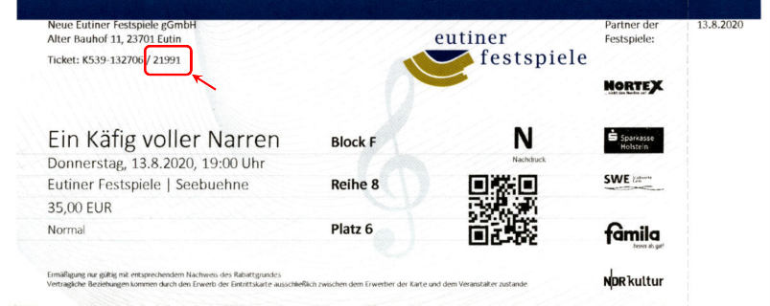
Für die Bearbeitung ist Ihre Auftragsnummer erforderlich.
Sie finden diese Nummer auf Ihren Eintrittskarten (siehe Muster).
Auftragsnummer:

Bitte beachten Sie, wenn Sie mehrere Bestellungen für unsere Veranstaltungen
unter verschiedenen Auftragsnummern aufgegeben haben, müssen Sie für jede
Auftragsnummer ein gesondertes Rückgabeformular ausfüllen.

Bitte wenden!

Zu erstattende Eintrittskarten
Bitte geben Sie hier die Vorstellung(en) an, für die Sie Eintrittskarten gekauft haben.
Vorstellung 1
Vorstellung / Titel: | Datum | Anzahl
______________________________________________________ | ______.______. 2020 | ______

Vorstellung 2
Vorstellung / Titel: | Datum | Anzahl
______________________________________________________ | ______.______. 2020 | ______

Ich möchte gerne den Betrag umwandeln in
einen Wertgutschein (vollständiger Betrag)
einen Wertgutschein (teilweiser Betrag) in Höhe von_______________/Euro

Ich möchte gerne den Betrag spenden.
(Eine Spendenbescheinigung senden wir Ihnen selbstverständlich zu.)
Ich spende den kompletten Erstattungsbetrag an die Eutiner Festspiele.
Ich spende 75 % des Erstattungsbetrags an die Eutiner Festspiele.
Ich spende 50 % des Erstattungsbetrags an die Eutiner Festspiele.

Bitte überweisen Sie den Restbetrag auf mein Konto.
Bitte wandeln Sie den Restbetrag in einen Wertgutschein um und senden mir diesen zu. Der Wertgutschein hat eine Gültigkeit von 4 Jahren.

Ich möchte eine andere Vorstellung in der Saison besuchen.
Bitte kontaktieren Sie mich, ich möchte eine andere Vorstellung besuchen.

__________________________ alternativ: ______________________
Wunschtermin

Ich möchte eine Rückerstattung.
Bitte erstatten Sie mir den gesamten Betrag.

Bankverbindung (bitte vollständig in Druckbuchstaben ausfüllen)
Name | Vorname
IBAN | BIC
Kreditinstitut
Ort, Datum | Unterschrift

